Sơ Yếu Lí Lịch

* Vị trí ứng tuyển
Trình dược viên

* Thông tin cá nhân
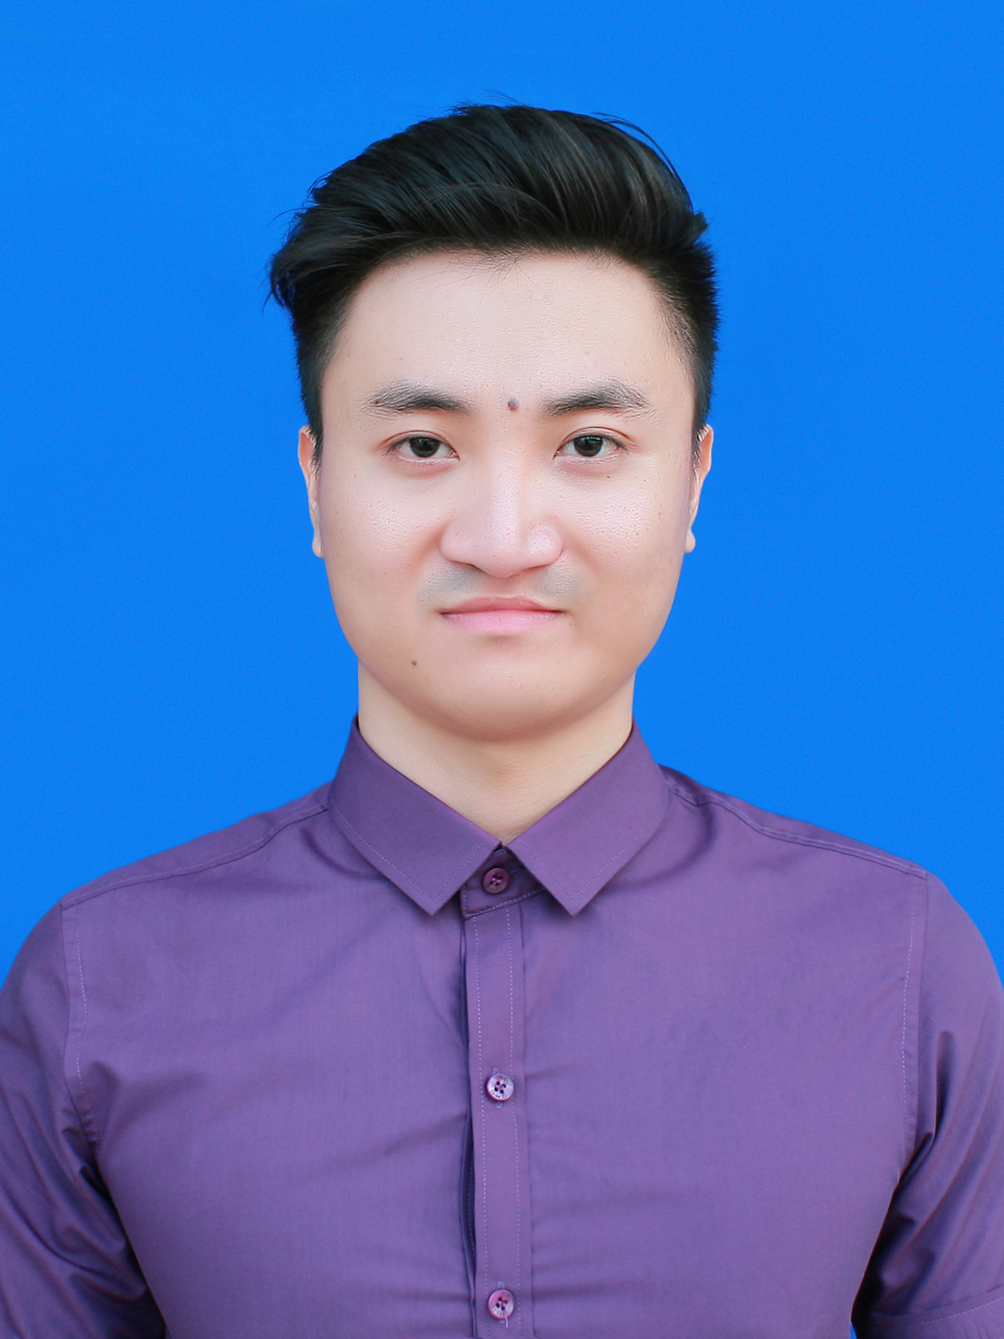
NAME : Lưu Thái Tân
SEX : Nam
DATE OF BIRD : 16/11/1991
WEIGHT : 60
HEIGHT : 170 Cm
ADDRESS : Tổ 9 Phường Quang Vinh TP Thái Nguyên
MOBILE : 0983638285
EMAIL : luuthaitan@gmail.com
MARIAL STATUS : Đã kết hôn

* Bằng cấp
Từ 2009 - 2012 Cao Đẳng kinh tế tài chính Thái Nguyên (Chuyên ngành kế toán)

Từ 2012 - 2014 Đại học công nghệ giao thông vận tải Hà Nội (Chuyên ngành kế toán)

Từ 2016 – 2017 Trung cấp Y Tế Thái Nguyên (Chuyên ngành dược)

Từ 2017 – 2019 Cao Đẳng Y Tế Phú Thọ (Chuyên ngành dược)

* Giới thiệu bản thân
Tôi là trình dược viên có 3 năm kinh nghiệm làm việc về dược phẩm chủ yếu kênh ETC hàng kê đơn, thầu và phòng mạch, với thế mạnh là các sản phẩm chuyên về Nội Khoa, Nhãn Khoa, Ngoại Khoa, Sản Khoa, Thần Kinh, Khoa Nhi. Tôi luôn muốn nâng cao kiến thức chuyên môn, nâng cao các kĩ năng của bản thân và tìm sực thúc đẩy và phát triển vượt qua giới hạn của bản thân.

* Thời gian công tác, kinh nghiệm làm việc
Từ 11/2015 - 1/2017 Công Ty Dược Phẩm Tedis
Công ty Tedis chủ yếu phân phối các sản phẩm thuốc và thực phẩm chức năng dùng kê đơn trong các bệnh viện Đa Khoa Trung Ương , bệnh viện A , bệnh viện C , và các tuyến bệnh viện Huyện như Phú Bình, Đại Từ, Phổ Yên.... Các phòng mạch trên địa bàn Thái Nguyên.
- Công ty Tedis gồm rât nhiều sản phẩm ở các nhóm hàng, nhưng các nhóm hàng chính các sản phẩm dùng cho các khoa như khoa Khám Bệnh, Nội Tim Mạch, Nội Tiêu Hóa, Nội Hô Hấp, Thần Kinh, U Bứu, Ngoại Thần Kinh, Ngoại Tổng Hợp…
- Một số mặt hàng chủ đạo như: Pregabalin Sandoz (Pregabalin Sandoz Viên nang 75 mg), Meteospasmyl (alverine citrate, simethicone), Somazina dung dịch tiêm 1000 mg (citicoline), Núcleo CMP Forte Bột pha tiêm (cytidine-5-monophosphate disodium, uridine), Zanedip (lercanidipine hydrochloride). Saforelle (arctium lappa extract), Neo-Tergynan (metronidazole, neomycin sulfate, nystati), Neo-Codion (codeine camphosulfonate, grindelia, sulfogaiacol), Exomuc (acetylcysteine)…
Từ 1/2017 – 12/2017 Công ty TNHH Dược Phẩm Tuệ Gia
Công ty Tuệ Gia chủ yếu phân phối các sản phẩm thuốc và thực phẩm chức năng dùng kê đơn trong các bệnh viện Đa Khoa Thái Nguyên, bệnh viện A , bệnh viện C , và các tuyến bệnh viện Huyện như Phú Bình, Đại Từ, Phổ Yên.... Các phòng mạch trên địa bàn Thái Nguyên.
- Có 1 số sản phẩm chủ đạo được các bác sĩ tin dùng như sản phầm Surotadina 10mg (rosuvastatin 10mg) Jamin ( acid amin/ albumin) dạng viên đã được triển khai hầu hết tại tất cả các khoa trong tất cả các bệnh viện Đa Khoa TW, bệnh viện A, bệnh viện C như các khoa U bứu, Nội Tim Mạch, Nội Tiêu Hóa, Ngoại Thần Kinh, Ngoại Tổng Hợp. Doanh Số hàng tháng đạt được 5000 viên trở lên.
- Ngoài ra còn các sản phẩm khác về các chuyên khoa như: sản phẩm kháng sinh nhi Tedavi(amoxicillin + acid clavunalic), tai mũi họng sản phẩm A.T Desloratadin(desloratadin 2,5mg) doanh số hàng tháng trên 300 - 400 chai. Các Sản phẩm được triển khai rộng rãi tại tất cả các bệnh viện trên địa bàn thành phố, các tuyên bệnh viện huyện trên địa bàn tỉnh và các phòng khám mạch, quầy thuốc trên đại bàn đều đạt dược các doanh số trung bình hàng tháng 300 – 400 triệu

Từ 3/2018 – 4/2019 Công ty TNHH Dược Phẩm Novopharm
Công ty Novopharm chủ yếu phân phối các sản phẩm thuốc và thực phẩm của nhà máy CPC1, được phân phối với hệ thống trên toàn quốc
- Công ty Novopharm gồm rât nhiều sản phẩm ở các nhóm hàng, nhưng các nhóm hàng chính các sản phẩm dùng cho các khoa như khoa Khám Bệnh, Nội Tim Mạch, Nội Tiêu Hóa, Nội Hô Hấp, Thần Kinh, Nhãn Khoa, U Bứu, Ngoại Thần Kinh, Ngoại Tổng Hợp... Một số sản phẩm được triển khai rộng rãi tại tất cả các bệnh viện và PK như Novothym, Nupigin (piracetam 1200), Novotane…
Với môi trường làm việc tại các Bệnh viện tuyến Tỉnh và các bệnh viện tuyến Huyện, các phòng khám mạch, các quầy thuốc trên địa bàn Tỉnh Thái Nguyên. Đã giúp tôi có trên 3 năm kinh nghiệm làm việc tại các công ty dược phẩm trong và ngoài nước, giúp tôi có được những mối quan hệ với những khách hàng thân thiết như các bác sĩ tại chuyên khoa tất cả các Bệnh viện Tỉnh và Bệnh viện Huyện, các bác sĩ tại các phòng khám và các quầy thuốc trên địa bàn Tỉnh Thái Nguyên, giúp tôi có được 1 lượng khách hàng ổn định trên địa bàn. Nay tôi muốn làm việc môi trường mới, năng động hơn và nhiều thách thức hơn sẽ giúp tôi có thêm những động vực để làm việc hiểu quả tốt hơn.
* Năng lực
- Làm việc tốt trong môi trương khó khăn, có tinh thần làm việc tập thể, tự tin, năng động, kiên định, ân cần.
- Có tinh thần trách nhiệm cao và thích làm việc trong áp lực lớn để có thể thúc đẩy bản thân.
* Sở thích
- Bóng đá. Chơi game. Gym.
- Nghe nhạc, xem phim, đi du lịch cùng bạn
Tôi xác nhận rằng thông tin này chứa trong lý lịch là đúng và đầy đủ theo sự hiểu biết của tôi. Nếu có bất kỳ thông tin sai lệch về CV này thì tôi xin chịu mọi trách nhiệm.
Ký tên
12/07/2019

Lưu Thái Tân

